Выполнение лабораторной работы №1
  - Установка ОС Linux
Карпухин Клим
Содержание

1. Цель работы
Целью данной работы является приобретение практических навыков установки операционной системы на виртуальную машину, настройки минимально необходимых для дальнейшей работы сервисов.

2. Задание
Установить Linux на виртуальную машину, освоить базовые комманды терминала Linux и получить системную информацию.

3. Теоретическое введение
Виртуализация. Технология запуска изолированных виртуальных машин на одном хосте. В работе используются гипервизоры второго типа: Virtualbox и QEMU. Виртуальная машина имитирует CPU, оперативную память, чипсет и материнскую плату, BIOS, видеоадаптер, жёсткий диск, сетевые карты, звуковые карты, USB-контроллеры, порты ввода-вывода.
OC Linux и дистрибутив. Linux - ядро ОС, дистрибутивы объединяют ядро с пакетами и инструментами. В работе используется Fedora (вариант Sway) c менеджером пакетов dnf и systemd.
Оконный менеджер Sway - это тайловый оконный менеджер для Wayland, минималистичен, ориентирован на клавиатуру.
Краткий ход установки. Загрузка Live-ISO; разметка виртуального диска; выбор языка, раскладки и часового пояса; создание пользователя и указание хоста; установка загрузчика; перезагрузка.
Файловая система. Иерархия с корнем / и каталогами /etc, /home, /var и т.п. Частые форматы: ext4, xfs, btrfs. Важно понимать точки монтирования в fstab.
Пользователи и права. У каждого пользователя есть логин, UID, домашний каталог и набор групп. Права: чтение/запись/исполнение для владельца, группы, и остальных.
Обновления и пакеты. В Fedora управление пакетамим осуществляется через dnf (установка, обновление). Для автоматических обновлений доступен dmf-automatic.
Документация. Для подготовки отчёта используются инструменты pandoc и TeX Live.

4. Выполнение лабораторной работы
Создал новую виртуальную машину в графическом интерфейсе Virtualbox и указал имя виртуальной машины в соответствии с моим логином в дисплейном классе. (рис. 1).
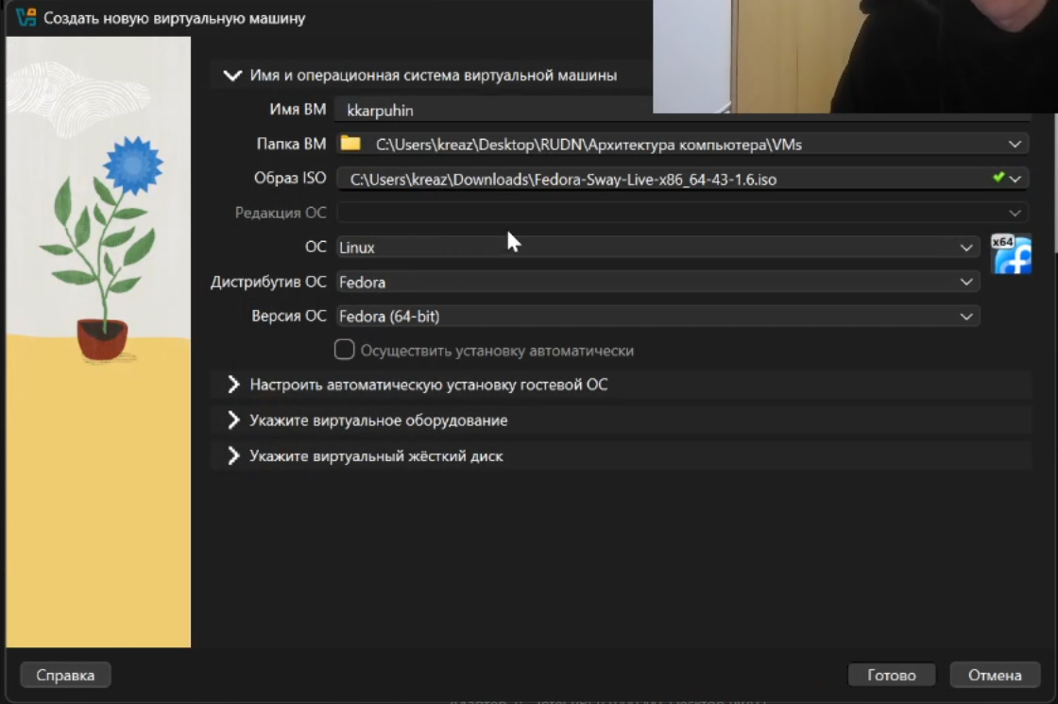
Рисунок 1: Создание виртуальной машины в графическом интерфейсе
Указал размер основной памяти виртуальной машины - 6107 мб.(рис. 2).
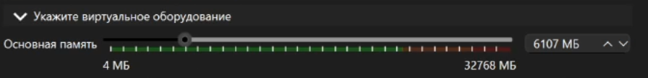
Рисунок 2: Указывание размер основной памяти виртуальной машины
Задал размер диска 80 гб.(рис. 3).
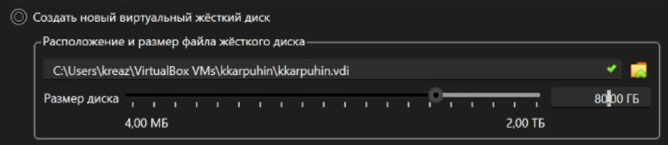
Рисунок 3: Установка размера диска 80 гб
В качестве графического контроллера поставил VMSVGA.(рис. 4).
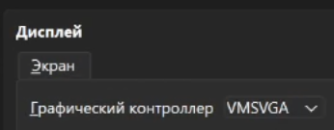
Рисунок 4: Установка графического контроллера
Включил ускорение 3D.(рис. 5).
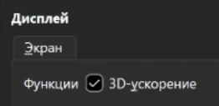
Рисунок 5: Включение ускорения 3D
Включил общий буфер обмена и перетаскивание объектов между хостом и гостевой ОС.(рис. 6).
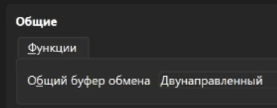
Рисунок 6: Включение общего буфера обмена
Включил поддержку UEFI.(рис. 7).
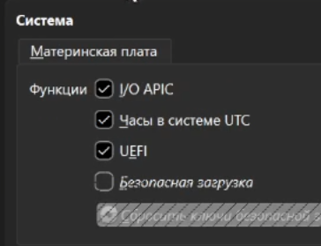
Рисунок 7: Включение поддержки UEFI
Установил систему на диск.(рис. 8).
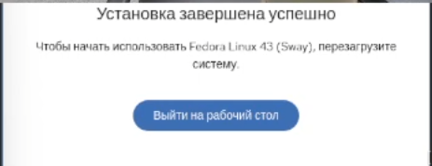
Рисунок 8: Экран завершения установки
Перелкючился на роль суперпользователя и установил средства разработки.(рис. 9).
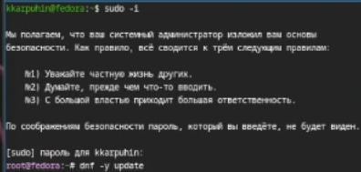
Рисунок 9: Перелкючение на роль суперпользователя и установка средств разработки
Обновил все пакеты.(рис. 10).
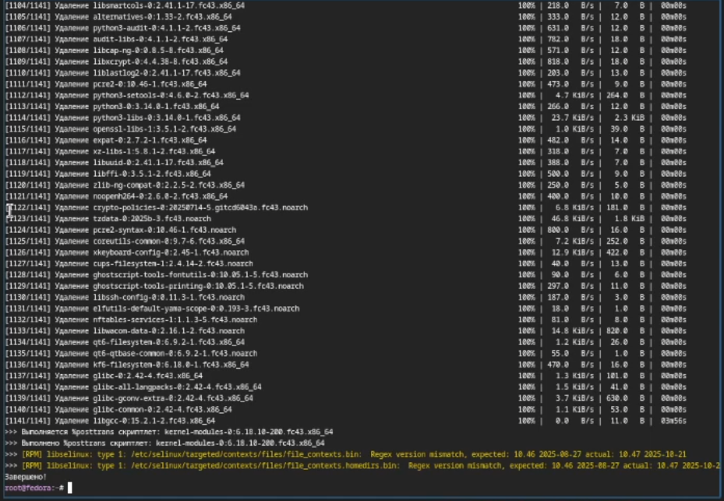
Рисунок 10: Обновление пакетов
Установил программу для удобства работы в консоли.(рис. 11).
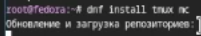
Рисунок 11: Установка программы для удобства работы в консоли
Установил программное обеспечентие для автоматического обновления и запустил таймер.(рис. 12).
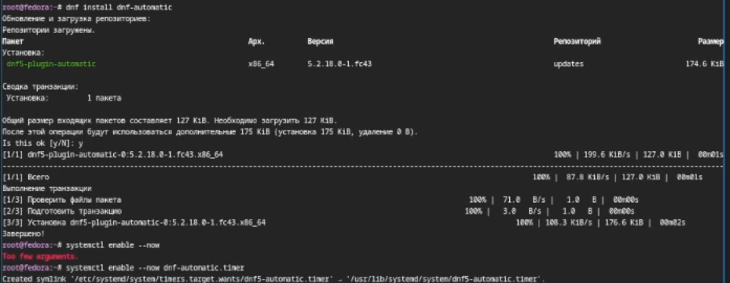
Рисунок 12: Установка программного обеспечентия для автоматического обновления и запуск таймера
Отключил систему безопасности SELinux.(рис. 13).
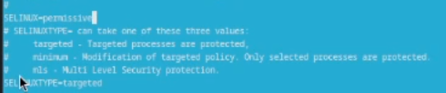
Рисунок 13: Отключение SELinux
Запустил терминальный мультиплексор tmux.(рис. 14).
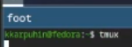
Рисунок 14: Запуск терминального мультиплексора tmux
Создал и отредактировал конфигурационный файл ~/.config/sway/config.d/95-system-keyboard-config.conf.(рис. 15).
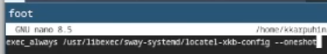
Рисунок 15: отредактированный конфигурационный файл
Переключился на роль супер-пользователя и открыл конфигурационный файл.(рис. 16).
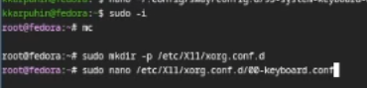
Рисунок 16: Переключение на роль супер-пользователя и открытие конфигурационного файл
Отредактировал конфигурационный файл.(рис. 17).
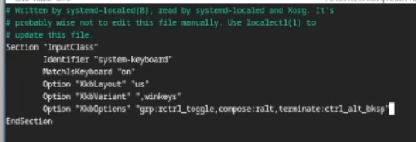
Рисунок 17: Отредактированный конфигурационный файл
Установил имя хоста и проверил изменеия.(рис. 18).
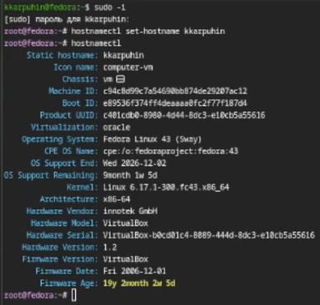
Рисунок 18: Установка имени хоста и проверка изменений
Запустил терминальный мультиплексор tmux, переключился на роль супер-пользователя, установил программное обеспечение для создания документации pandoc.([рис. Рисунок 19).
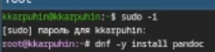
Рисунок 19: Запуск терминального мультиплексора tmux, переключение на роль супер-пользователя, установка pandoc
Установил дистрибутив TeXLive.([рис. Рисунок 20).
Рисунок 20: Установка дистрибутива TeXLive

5. Домашнее задание
Получил версию ядра Linux.([рис. Рисунок 21).
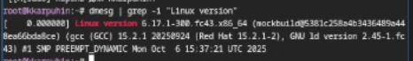
Рисунок 21: Получение версии ядра Linux
Получил частоту процессора.([рис. Рисунок 22).
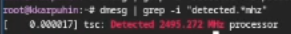
Рисунок 22: Получение частоты процессора
Получил модель процессора.([рис. Рисунок 23).
Рисунок 23: Получение модели процессора
Получил тип обнаруженного гипервизора.([рис. Рисунок 24).
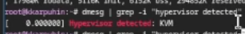
Рисунок 24: Получение типа обнаруженного гипервизора
Получил тип файловой системы корневого раздела.([рис. Рисунок 25).
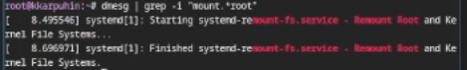
Рисунок 25: Получение типа файловой системы корневого раздела
Получил объём доступной оперативной памяти.([рис. Рисунок 26).
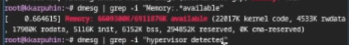
Рисунок 26: Получение объёма доступной оперативной памяти
Получил последовательность монтирования файловых систем.([рис. Рисунок 27).
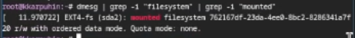
Рисунок 27: Получение последовательности монтирования файловых систем

6. Выводы
В ходе работы были освоены базовые приёмы работы в терминале Linux и оформления результатов в Markdown. С помощью dmesg и фильтрации grep получены ключевые сведения о системе. Полученные результвты зафиксированны в отчёте и подтверждены снимками экрана и скринкастами

7. Контрольные вопросы
- Учётная запись пользователя содержит такую информацию, как:
- Системное имя
- Идентификатор пользователя
- Идентификатор группы
- Полное имя
- Домашний каталог
- Начальная оболочка
- Команды терминала и примеры:
- Справка: –help (ls –help)
- Текущий путь: pwd (pwd)
- Смена каталога: cd (cd /etc); cd ..; cd ~
- Просмотр содержимого: ls (ls); ls -la (ls -la /var/log)
- Размер каталога: du -sh (du -sh)
- Создание каталога: mkdir (mkdir testdir)
- Создание файла: touch (touch testfile.txt)
- Удаление каталога: rmdir (пустой); rm -r (с содержимым) (rm -r testdir)
- Удаление файла: rm (rm testfile.txt)
- Управление правами: chmod (chmod 644 file); chown (sudo chown user:group file)
- История команд: history (history)
- Файловые система - это способ организации и хранения данных на физическом носителе, определяющий структуру каталогов, правила именования и доступа к файлам. Примеры:
- ext4: журналируемая, стандартная для Linux.
- xfs: высокая производительность, журналируемая.
- btrfs: снапшоты, сжатие, подтома.
- vfat (FAT32): совместимость, ограничения 4 ГБ.
- ntfs: файловая система Windows (поддержка в Linux).
- Просмотр смонтированных в ОС систем:
- mount
- findmnt
- df -T
- cat /proc/mounts
- Удаление зависшего процесса: Поиск процесса:
- ps aux | grep название_процесса
- top
Остановка процесса: - kill PID

Список литературы

